**Estación Pamplona - PAM EH  
  
Departamento:** Norte De Santander **| Municipio:** Pamplona  
**Coordenadas de la estación:**  Lat. 7.34, Lon. -72.7  
**Tipo de transmisión:** Satelital **| Tipo de adquisición:** Tiempo Real  
**Condición de instalación:** Bunker **| Tipo de estación:** Permanente  
  
**Sensor de corto periodo - 20**   
**Sensor y digitalizador:** CMG-6T, 1s-100Hz, 2400 V/m/s-Q330SR, gain 1, 100 s  
**Fecha inicio:** 2021-12-04 18:05:00 **| Fecha fin:** 2599-12-31 23:59:59  
  
  
  
**1. Funcionamiento**La estación presentó un comportamiento adecuado durante el segundo semestre de 2023  
  
**1.1 Disponibilidad**El promedio de disponibilidad fue del 100%

**Comportamiento de disponibilidad en el semestre para las tres componentes**Z | mínimo: 100.0%, máximo: 100.0%, promedio: 100.0%  
N | mínimo: 100.0%, máximo: 100.0%, promedio: 100.0%  
E | mínimo: 100.0%, máximo: 100.0%, promedio: 100.0%  
  
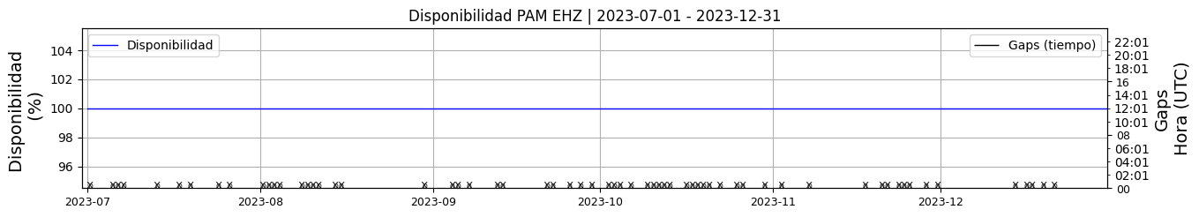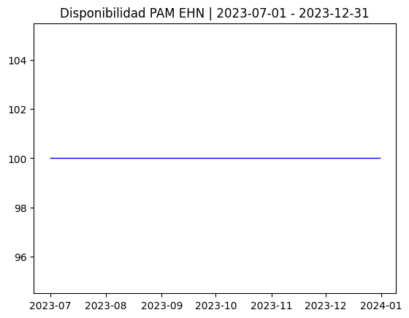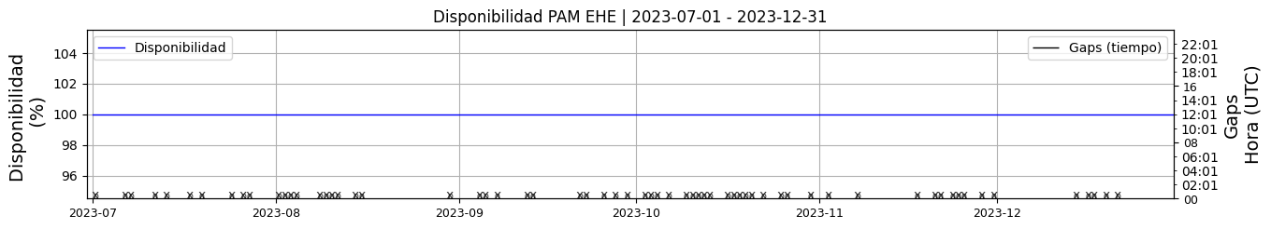 **Figura 1.** Gráfica de disponibilidad en los datos de la estación PAM en sus tres componentes.  
  
**1.2 Gaps y Overlaps**Se presentan múltiples gaps y overlaps a lo largo del semestre.

**Comportamiento de gaps y overlaps en el semestre para las tres componentes  
  
Gaps**Z | número de gaps: 63, máximo: 1, promedio: 0.34  
N | número de gaps: 63, máximo: 1, promedio: 0.34  
E | número de gaps: 64, máximo: 1, promedio: 0.35  
  
**Overlaps**Z | número de overlaps: 49, máximo: 5, promedio: 0.26  
N | número de overlaps: 48, máximo: 5, promedio: 0.26  
E | número de overlaps: 48, máximo: 5, promedio: 0.26  
  
  
  
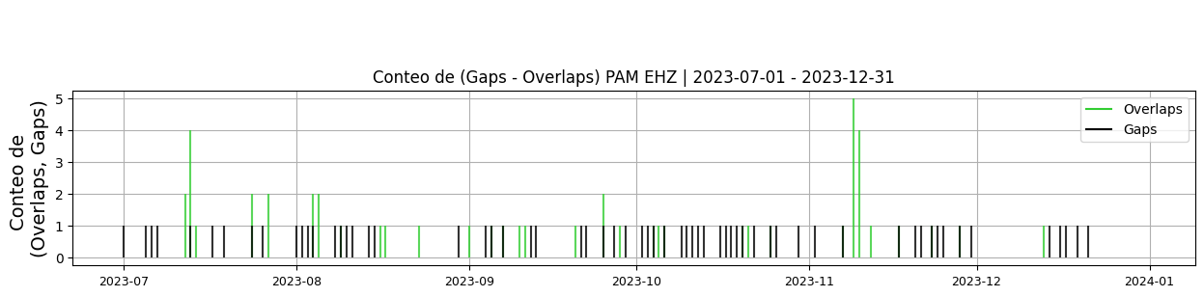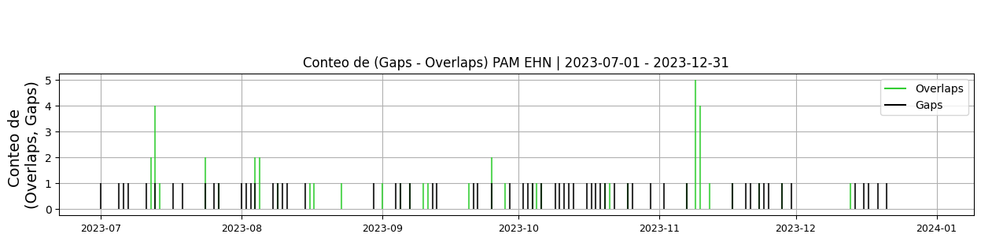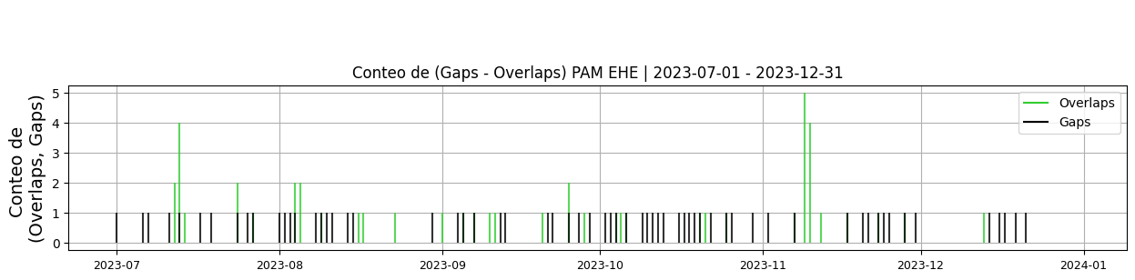 **Figura 2.** Gráfica de gap y overlaps en los datos de la estación PAM en sus tres componentes.  
  
**2. Calidad**La calidad en general es buena, aunque se presentan múltiples picos en la señal.  
  
**2.1 Offset**Los niveles de offset estuvieron dentro de los límites esperados.  
  
**Comportamiento de offset en el semestre para las tres componentes**Z | mínimo: 700.6, máximo: 760.4, promedio: 725.79  
N | mínimo: 225.2, máximo: 304.2, promedio: 259.69  
E | mínimo: 313.8, máximo: 392.0, promedio: 347.98  
  
  
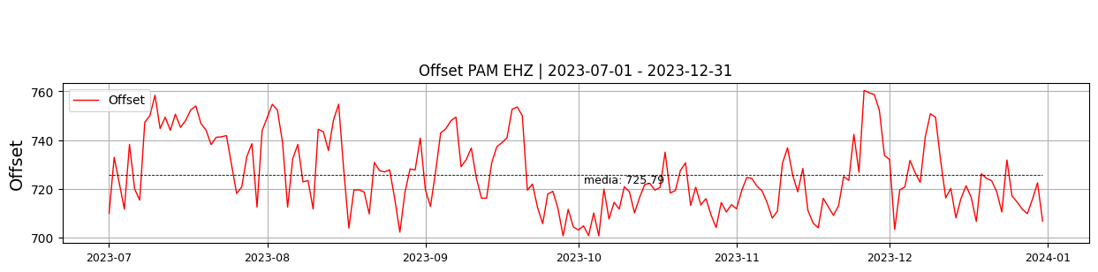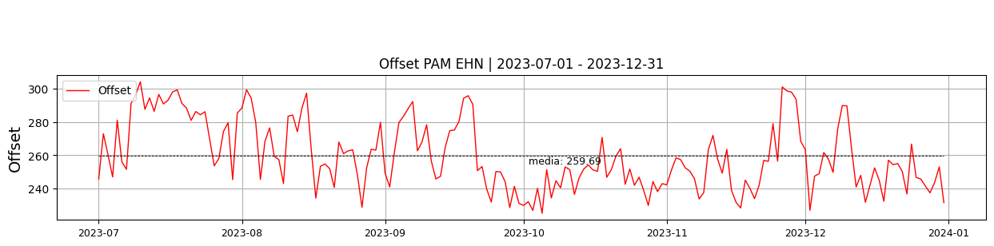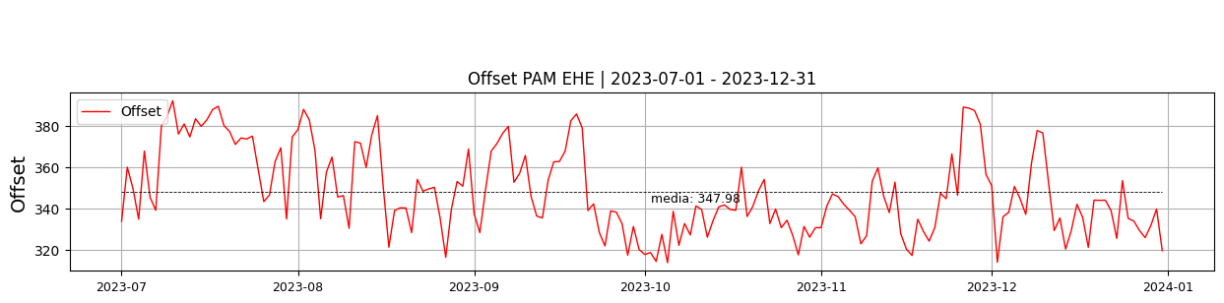  
 **Figura 3.** Gráfica de offset en los datos de la estación PAM en sus tres componentes.  
  
**2.2 Análisis de ruido  
  
Porcentaje fuera de las curvas de Peterson de la media del espectro probabilístico de densidad de potencia (%PPSD) y picos**El %ppsd es el porcentaje de cuánto de la media del espectro de ruido de la estación se encuentra por fuera de las curvas de Peterson, Para las estaciones de corto periodo este %ppsd se espera que esté alrededor del 25% y esto nos dirá que las frecuencias registradas se encuentran dentro de lo normal o no.   
  
**Comportamiento del %ppsd y picos en el semestre para las tres componentes.**Z | promedio %ppsd: 24.62, número de picos: 189, máximo de picos: 5  
N | promedio %ppsd: 25.0, número de picos: 113, máximo de picos: 3  
E | promedio %ppsd: 25.0, número de picos: 216, máximo de picos: 5  
  
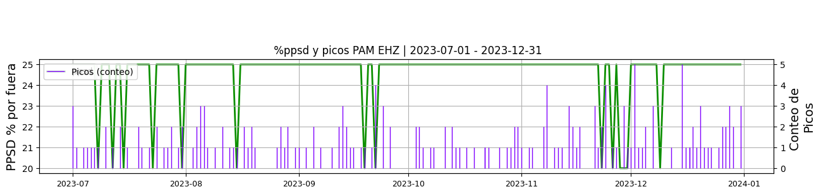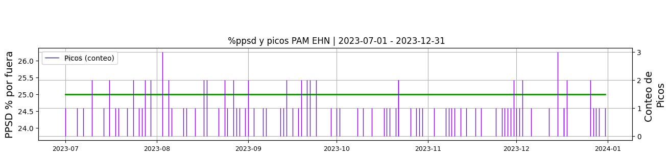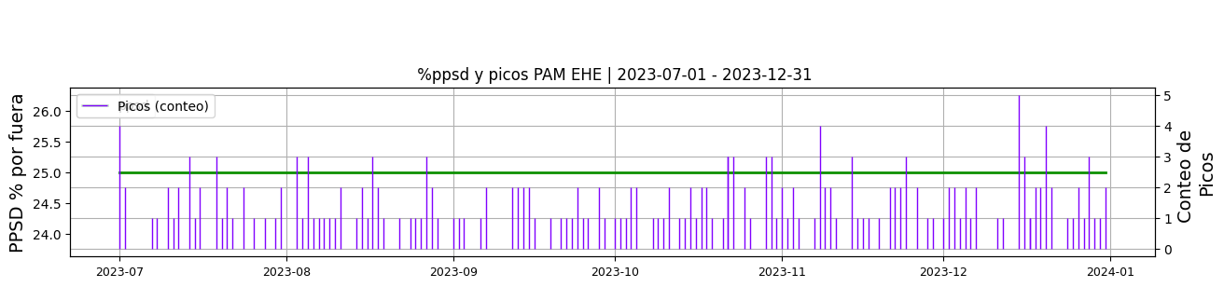 **Figura 4.** Gráfica de %ppsd y picos en los datos de la estación PAM en sus tres componentes.  
  
**Espectro**En términos del ruido, la estación muestra el comportamiento dentro de lo esperado para un sensor de corto período.  
  
  
  
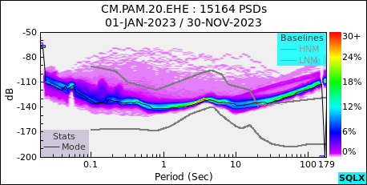 **Figura 5.** Espectro de ruido en los datos de la estación PAM.  
  
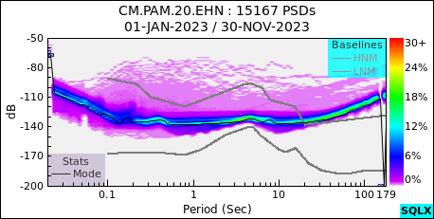 **Figura 6.** Espectro de ruido en los datos de la estación PAM.  
  
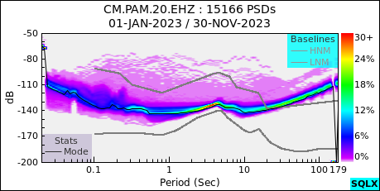 **Figura 7.** Espectro de ruido en los datos de la estación PAM.  
  
 **3. Última visita**La última visita a la estación fue el 2023-11-12 por Juan Manuel Solano realizando mantenimiento preventivo, instalación de guralp eam sn: 5894 para recepción de trazas del acelerógrafo 5td en cpamp y su conversión a protocolo seedlink para envío a bogotá mediante el enlace satelital. mantenimiento general incluyendo aseo y conexiones.  
  
  
  
**4. Recomendaciones**Hacer seguimiento a los picos que se presentan en la señal  
  
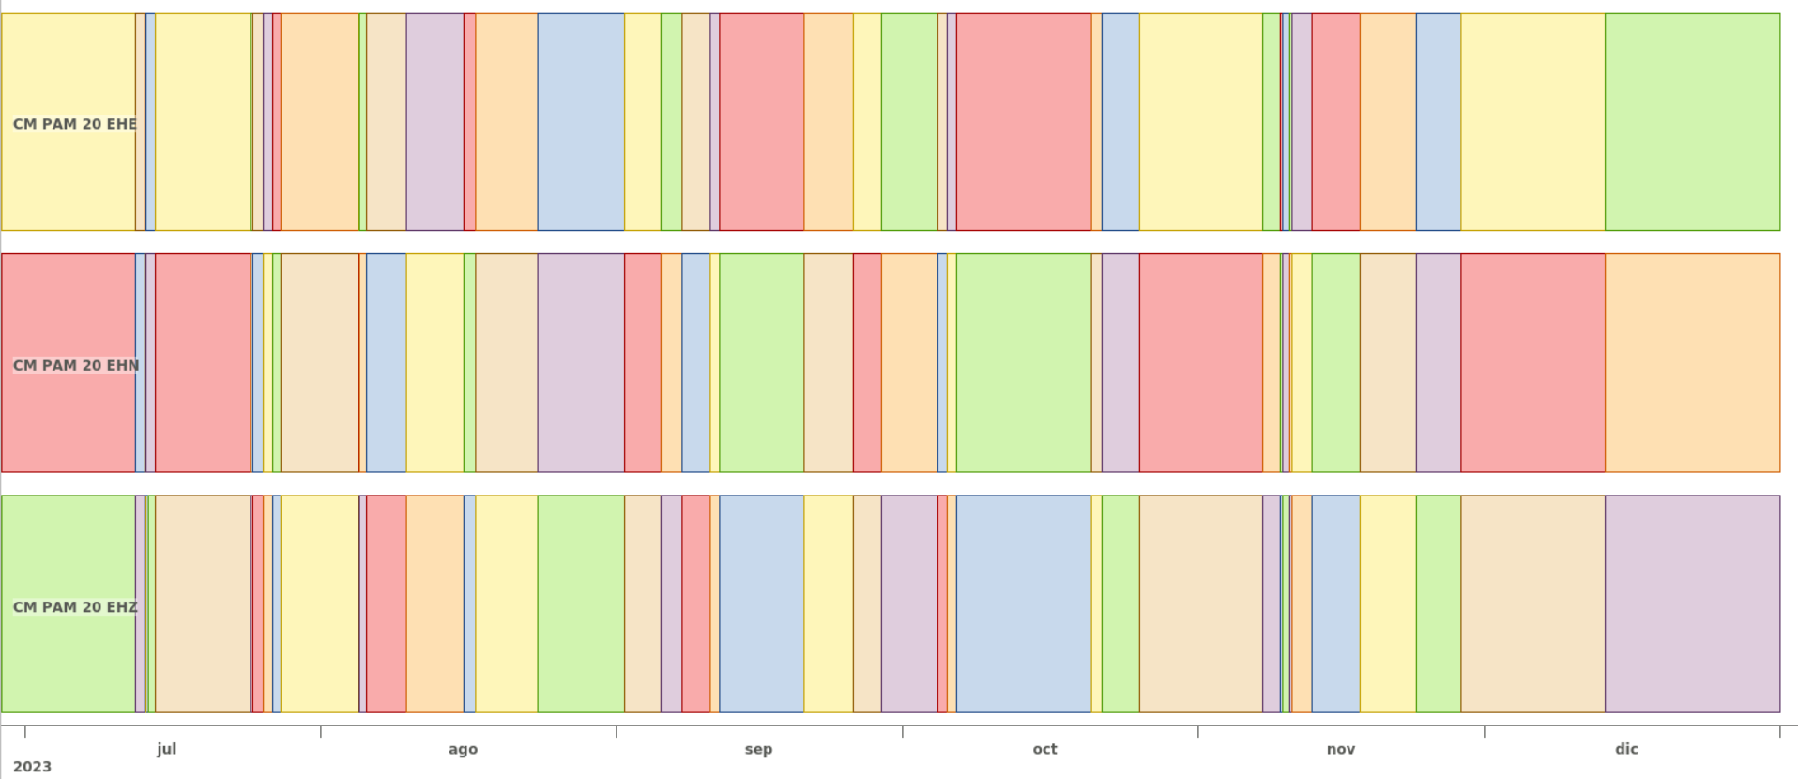 **Figura 8.**  Imagen de apoyo de la estación PAM.